На сентябрьском заседании клуба «Литературная гостиная» состоялась презентация книги Владимира Ивановича Воробьёва «Читатель Пушкину-поэту». Приняли участие в обсуждении: Е.Пермякова, Т.Багута, Л.Акимов, Т.Снецкая, Т.Баталова, П.Востриков, В.Попов, Е.Кузнецова, В.Филимонова.
Презентация книги В.Воробьева
«Читатель Пушкину-поэту»
Елена Пермякова
Явная ложь каждого автора, утверждающего: «пишу для себя». Для этого есть дневник. Публикация произведения, не важно где: в СМИ, печатном издании или интернет сети, подразумевает желание автора получить известность и, конечно, признание. И это закономерно, ибо каждое творчество должно быть оценено, а для этого должно быть представлено читателям.
Презентация книги, как этапа определённого творческого пути, является мощным рычагом в пропаганде автора и его произведения, позволяет наглядно убедиться в заинтересованности слушателей, потенциальных читателей. Замечания при обсуждении, положительные или отрицательные, способствуют накоплению мастерства автора, порой на подсознательном уровне.
Обсуждение произведений В.Воробьёва всегда вызывает разно-полярные мнения, поскольку тематика их неординарна, а взгляд автора не совпадает с общепринятым или «навязанным» общественным строем. Многие признанные профессионалы под напором критики и цензуры сошли с пьедестала Славы лишь за то,что выражали и отстаивали своё мировоззрение.
Стремление личности быть лидером заложено в матрицу «Homo sapiens», то есть приложить усилия, чтоб быть отличным от других. И именно желание совершенствоваться является основным стимулом творческого роста.
Владимир Иванович в своих произведениях отдаёт приоритет собственному восприятию, призывая читателя к размышлению, принятию или отрицанию предложенного варианта. Предметом возмущений, обоснованных или нет, является тема произведений В.Воробьёва с посягательством на классиков и их гениальность. Каждый классик родом из самодеятельных авторов, но их дар «свыше» подкреплён глубокими познаниями, кропотливым трудом над мыслью и словом.
Прежде, чем приступить к написанию произведения, Владимир Иванович «перелопачивает гору» материала: все произведения автора, дневниковые записи, высказывания современников, публикации исследователей. А это уже работа, достойная уважения! Желанием читать собратьев по перу, умением анализировать, не путать критику с критиканством обладает далеко не всякий автор. И здесь неуместно ханжество и высокомерие, ибо каждый автор, самодеятельный в том числе, имеет своих поклонников, которых вольно или подсознательно выбирает сам:
«…Для Кюхли сан поэта был мечтой,
Хотя писал насильно и с упрямством,
Считал, что быть непонятым толпой
Закономерно в творческом пространстве.
Поэзия рождается в страстях,
В безумии, не разумом, восторгом.
-Нет, разумом! – сказал вдруг Александр –
И быть хочу понятным до ребёнка…» (В.Воробьёв)
То есть для массового читателя или любителя высокого слога, а тут:
«…Путеводитель – наша совесть,
К ней благодарность – добрый друг,
Дадут возможность делать повесть
Полезную на мысль и слух…» (В.Воробьёв)
Основу книги В.Воробьёва «Читатель Пушкину-поэту» составляют отрывки из произведений Александра Сергеевича и комментарии к ним Владимира Ивановича, которые набраны наклонным шрифтом. Они отражают реакцию читателя-Воробьёва на тему поэта-Пушкина, изложены со своей точки зрения, отличной от замысла автора. Это не подражание, а скорее экспромты на прочтение.
Особого внимания в этой книге заслуживает стихотворение Владимира Ивановича «Литературных снобов вижу гнев». В нём автор обосновал своё несогласие с трактовкой Пушкина, но не унизил его авторского мастерства. Моё впечатление от прочтения, ещё до этого стихотворения, сложилось именно так: у камина два поэта состязаются в написании эпиграмм. Владимир Иванович не согласен с остротами Пушкина, но где-то при подготовке упустил момент, что то время были в моде мадригалы и эпиграммы. И чем они звучали хлёще, тем выше ценились, даже теми, кому были адресованы. И Владимир Иванович это ещё раз подтвердил, включив в книгу очень тактичный, но жёсткий отзыв Ю.Калашникова. Следом размещены отмеченные Юрием Александровичем удачные речевые обороты, но «вырванные» из контекста, они потеряли свою красоту. А повторно включённые отрывки В.Воробьёва в вольном изложении «Евгения Онегина» уведут мысль сведущего читателя в «доперестроечные» времена, когда гонорар автора зависел от объёма произведения, и вернут в книгу на стихотворение Владимира Ивановича «При девятнадцатом столетьи», где стихи Шервинского, Ломоносова, Державина, Пушкина – плагиат на «Памятник» Квинта Горация.
Положительный отзыв заслуживают фрагменты биографии Пушкина, отображённые не по школьной программе, а вызванные ассоциациями В.Воробьёва при работе с подготовительным материалом. Но и тут допущена невнимательность или предвзятость: как могла «Натали-кокетка» постоянно щеголять на балах, если за 7 лет совместной жизни родила четверых детей и имела 3 выкидыша?
Наверное, важно в какой момент читатель знакомится с книгой, читает её по личному желанию или по необходимости, с учётом дефицита свободного времени. Моё впечатление двояко: при чтении произведений любого автора я первоначально отмечаю яркие, самобытные строки. В данном случае чаши «за» и «против» уравновесились. Но название не оправдано, ибо к представленному тексту напрашивается вывод: читатель-Воробьёв обращается не к поэту-Пушкину, а к личности.
Ещё раз повторю, что работа заслуживает похвалы, но Владимиру Ивановичу желательно бы приложить усилие к доработке своих творений, в которых присутствуют и ёмкость мысли, и нештампованная образность, и красота изложения.
Пожелаем Владимиру Ивановичу неиссякаемой энергии, крепкого здоровья для воплощения в жизнь оригинальных идей.
Тамара Багута
Я впервые держу в руках такой труд, книгу такого уровня и масштаба. Поражает объём изученного материала, его глубина, что для Владимира Ивановича важна каждая деталь, любая мелочь. Если биография Пушкина широко известна, то остальным называемым им фамилиям даёт пояснения: кто он или кем будет в будущем, указывает даты жизни. И самое существенное, наконец, – все комментарии к стихам и произведениям Пушкина В.И. даёт в стихах! Всё это не может не вызвать уважения к автору. И многие, его комментарии прекрасны. Но, вызывает непринятие определение автора Воробьёва: Литературных снобов вижу гнев
При чтеньи изданной сей книги
(СНОБ – человек, не имеющий, но претендующий на изысканно-утончённый вкус, на исключительность.) Владимир Иванович понимал, что критика книги будет. И мы, ещё не читая её, те, кто будет критиковать, оскорблены, Мы – литературные снобы. Но это нечестно. Вам можно критиковать Пушкина, причём далеко не лестными словами, порой опуская ниже плинтуса, а нам, значит, нельзя, мы сразу станем снобами. Как-то однобоко получается. А я соглашусь на сноба, но выскажу своё мнение.
Вот некоторые определения Пушкина, данные В.И: зверёныш, лоботряс, похотлив безмерно, высокомерен, глух к чужим сердцам, штрейкбрехер. Пушкин – лоботряс, штрейкбрехер – как вам, ничего? Но это о человеке, но и о творчестве не лучше:
-А Пушкин содержаньем не богат
Ни в поведеньи, ни в произведеньях.
- По смыслу уровень, однако, средний
За 37 неполных лет – Собрание сочинений в 10 томах – ничего?
-Сбои в удареньях, ветхость слов,
Где торопливость, там небрежность
Считаю, что если человек указывает на ошибки автора, значит, он знает правила, тогда почему Владимир Иванович допускает эти же стилистические ошибки?!
Но есть и положительные высказывания В.И о Пушкине, но их значительно меньше, и все они с «ложкой дёгтя»:
-В нём сочетанье гения-злодея
-Слов арсенал весьма богатый,
Но сколько же избитых фраз.
-Писателя могу боготворить
На глаголе «могу» хочу заострить внимание: могу боготворить, а могу и не боготворить.
Есть у В.И. в комментариях противоречия самому себе. Владимир Иванович «Не принял в Пушкине презрение к народу», назвав его в комментарии к стихотворению «Поэт и толпа» «Наглым певцом». Да, Пушкину хотелось «быть понятным до ребёнка», но, увы… В то время в своей общей массе народ был действительно не образованный, тёмный, невежественный и даже грубый. Сам Пушкин подметил это так «Кругом народ не посвящённый». Да это и хорошо. Если бы Пушкин писал в угоду толпе, мы бы, скорее всего, сейчас не знали о нём. А для меня показатель отношения Пушкина к простому народу – это отношение к няне Арина Родионовне – простой русской женщине, которую почитал за мать.
В.И. очень изощрённо характеризует Пушкина в комментариях к любовной лирике Пушкина.
- Похотлив безмерно,
-дам соблазнять его удел
-по женщинам составлен длинный список,
126 имён в реестре с риском…
Кстати, список обобщал не «прелестниц», а посвященные им стихи, записанные в альбомы. Для меня любой из авторов, в том числе нашего клуба, интересен стихами, а каков он в жизни: добрый или «феодал», грубый или ласковый, каков семьянин, есть у него любовницы или нет, мне это не интересно и не нужно.Так и о Пушкине – как любил, за кем волочился, кого «обрюхатил», не мне судить. Горячий, впечатлительный, быстро воспламеняющийся, Пушкин, действительно, увлекался многими. В одних влюблялся легко, бурно и на короткие мгновения, других любил мучительно и долго. Кто же они были, эти женщины, к которым обращены бессмертные признания, слова любви и восхищения. Да и надо ли нам их знать, стихи не станут хуже в зависимости от того, к кому они обращены (Керн, есть версия, что это строки посвящены не ей, но они от это не потеряли свою значимость). Все они – юные девушки, светские львицы, актрисы, хозяйки блистательных литературных и музыкальных салонов – являлись частью той среды, которая питала творчество Пушкина, в которой он жил и работал, любил и страдал. Они вдохновляли поэта, и мы за это им благодарны. У меня в руках книга-миниатюра «Воспетые Пушкиным». Если б она была в два-три раза толще, я бы была только рада. И заканчивая эту тему, хочу напомнить стихотворение Пушкина «Буря», где создан обобщающий образ женщины, как прекраснейшее творение природы, и в его стихах нет грубых высказываний и грубых намёков на интим.
Я не могу не сказать о двух известных произведениях Пушкина, которые в комментариях В.И. вызвали моё возмущение:
«Мороз и Солнце! День чудесный!» – в оригинале нет намёка на интим. Этот шедевр просто опошлен. И роман «Евгений Онегин». Пусть буду я «снобисткой», но я была удивлена, возмущена и даже оскорблена как за предыдущее стихотворение, так и за Татьяну
-Будь я Онегиным, смутился б:
Как у Татьяны с головой?!
Евгений выше автора этих строк: ему достаточно было одного вечера, чтобы выделить Татьяну, понять её светлую душу. И позднее в его отповеди нет ни слова насмешки, тем более, унижения, он поступает благородно, предотвращая деревенскую девушку от дальнейших ошибок
Учитесь властвовать собой,
Не всякий вас, как я, поймёт.
А В.И в эпизоде про бригаду на заводе, не только унизил Татьяну (листок валялся под столом), но и современный рабочий класс в лице Васи-прохиндея и его товарищей.
Но радует одно – вывод о романе В.И. делает блестящий
-Роман в стихах – векам творенье,
Шедевр на русском языке.
Вот за это ему большое спасибо!
В обсуждении книги В.Воробьёва приняли участие, но не подготовили письменных отзывов:
Леонид Акимов
Моя первая реакция была: «Да как он мог, да как посмел на гения свалить вал критик? Кто он такой? Профессионал? Вещать о творчестве поэта?». Но, умерив возмущение, при вторичном прочтении отнёсся к текстам Владимира Ивановича с более глубоким анализом, сравнивал со стихами Пушкина. С чем-то не соглашался, а что-то принял с положительной стороны. Но, за что огромное спасибо В.Воробьёву: он вызвал моё желание прочесть произведения А.Пушкина основательно. И я открыл для себя Пушкина заново!
Татьяна Баталова
Моё мнение «Не уважать себя – судить Пушкина», перешло в уважение к Владимиру Ивановичу: сколько потрачено сил и времени! Вопреки предвзятому ожиданию, книгу я прочла с большим интересом. Конечно, со многими его определениями я не вполне согласна. Если критиковать, то надо делать это на соответствующем уровне, проявлять тактичность, привести достойные примеры и доводы. А главное благодарность Владимиру Ивановичу – я заново открыла для себя Пушкина!
Василий Попов
Взять на себя смелось «замахнуться на гения» равносильно подвигу. В чём-то я согласен с Владимиром Ивановичем. Заслуживает одобрения и факт написания критических замечаний в стихах! Но, на мой взгляд, он не достаточно внимательно отнесся к выбранным определениям: многие слова с того времени сменили своё значение до противоположного смысла, в том числе «лоботряс» – трясёт лбом, шевелит мозгами, значит, работает! Определение «Чернь» означало происхождение. Современный рабочий класс тоже ассоциируется с этим словом. А словарный запас Пушкина для восемнадцатого века был просто обширен.
Пётр Востриков
Не обязан классик нравиться всем, это право выбора читателя. Владимир Иванович имеет право писать и критиковать, но нужно учитывать общественный строй и социальный статус. Озлобленность Пушкина, подмеченная В.И., может быть, была защитной маской от высокомерных и надменных господ, которых можно встретить в любое историческое время. Согласен с Василием Ивановичем, Пушкин был «трудягой», потому как это его единственный финансовый доход. Спасибо В.И., что взбудоражили, вызвали интерес и желание обратиться не только к Пушкину, но и истории государства.
Елена Кузнецова
Согласна, проделанная работа заслуживает уважения. Многие комментарии написаны Владимиром Ивановичем ярко и оригинально. Но, возникает вопрос: на какую аудиторию рассчитана книга? Педагогов? Учащихся? Не одно поколение «выросло» на произведениях Пушкина. И о каком «безтемье» может идти речь, когда поэтом представлены и сказки, и проза, и поэмы? Классиков выбирает Время!
Валентина Филимонова
Каждый имеет право писать, свободен в выборе тем. На мой взгляд в книге В.Воробьёва сквозит высокомерие. Автор должен нацеливать своё творение на созидание, и не на разрушение, не важно, устоев, мнений или произведений, тем более всеми любимых классиков.
В.Воробьёв
Литературных снобов вижу гнев
При чтенье изданной сей книги:
«Да как он мог, да как посмел
Не гения свалить вал критик?
Кто он такой? Профессионал?
Вещать о творчестве поэта?
Тот Богом поцелован и сполна
Явился солнышком для света.
Что до характера – не нам его судить,
Ведь сколь святош ушли без капли следа,
Смотри на плод не в качестве судьи,
А наслаждайся, как он это сделал.
Возьмись попробуй что-то повторить,
В банальность не входя, не подражая,
И ты увидишь: это ль не экстрим
Недосягаемый умом и с жалом.»

-Позвольте слово вставить, господа!
Я рядовой читатель, не без вкуса
К поэзии и должное воздам
С моей ступени, но я не разнуздан.
Сам Пушкин говорил: «В основе мысль
Должна лежать в любом стихотворенье».
Ведь только мысль поднять нас может ввысь,
А может озлобить средь жизни терний.
Представить встречу с Пушкиным живым:
Я из толпы «безумной безумной», «чернь я»;
Фланёр «Онегин» взял меня в прижим:
-Сколь постановок и через столетья!

-Нет, Пушкин, презирать людей,
Что подхватил и ваш «Евгений»,
Одна с несообразнейших затей
К самовеличию, хоть вы и гений.
Стихи перечитаю до конца
И обстоятельства финала жизни,
Приподниму тем крышечку ларца,
Где суть поэта с обликом харизмы.
Писателя могу боготворить,
А уважать презренье невозможно.
Читатель – не букашки вид,
И знает мир во всем тревожный.
Способен проложить свой мост
К сопоставленью с выданным поэтом
Мировоззреньем в полный рост.
Предстань с глубоким пиететом!

***
В «Свободном микрофоне» «принял участие Эдуард Асадов». В новой форме проведено совместное с библиотекой плановое мероприятие «Сражаюсь, верую, люблю», посвящённое 95-летию со дня рождения поэта. Добрянские авторы (Н.Плюснина, Е.Пермякова, Т.Снецкая, Т.Баталова, П.Востриков) читали стихи Асадова вперемешку со своими, а присутствующие определяли какое «чьим пером» написано. Исходя из этого можно смело отметить подросший творческий уровень наших поэтов, не у всех с первого раза «попали в точку». А Пётр Востриков на стихотворение Асадова «Ты не сомневайся», полученное накануне, умудрился написать красивую мелодию и презентовал песню!

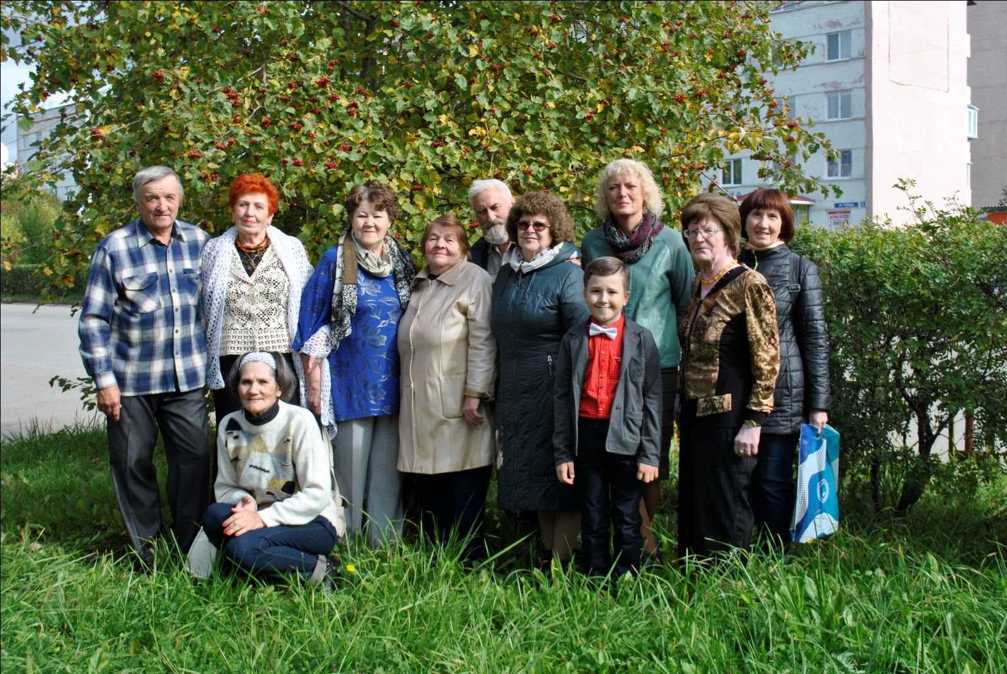
Перед заседанием
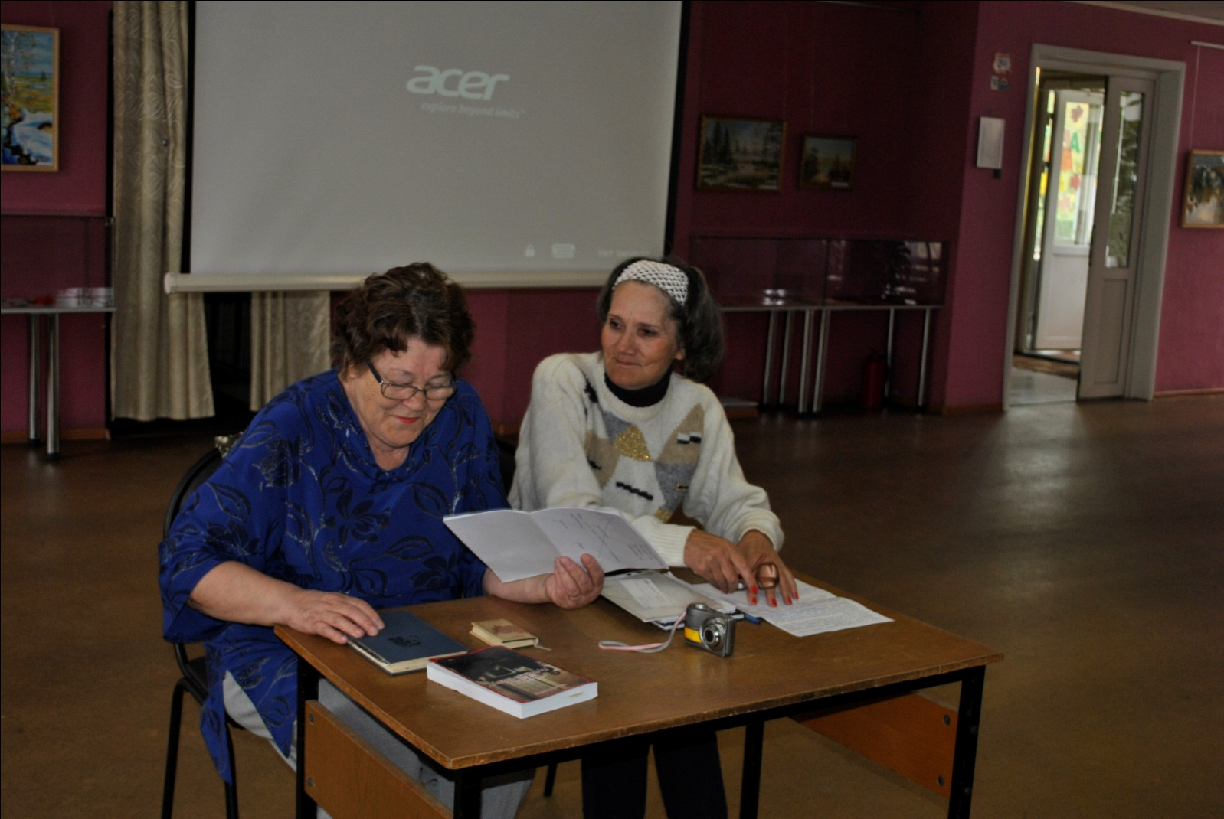
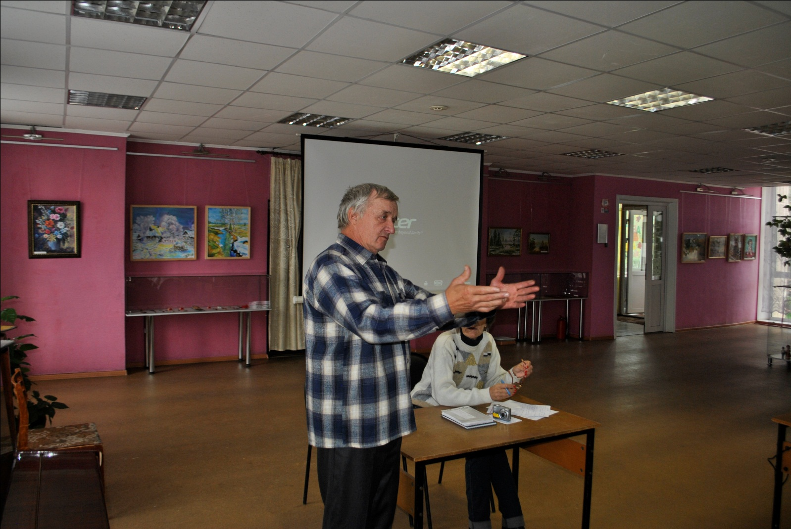
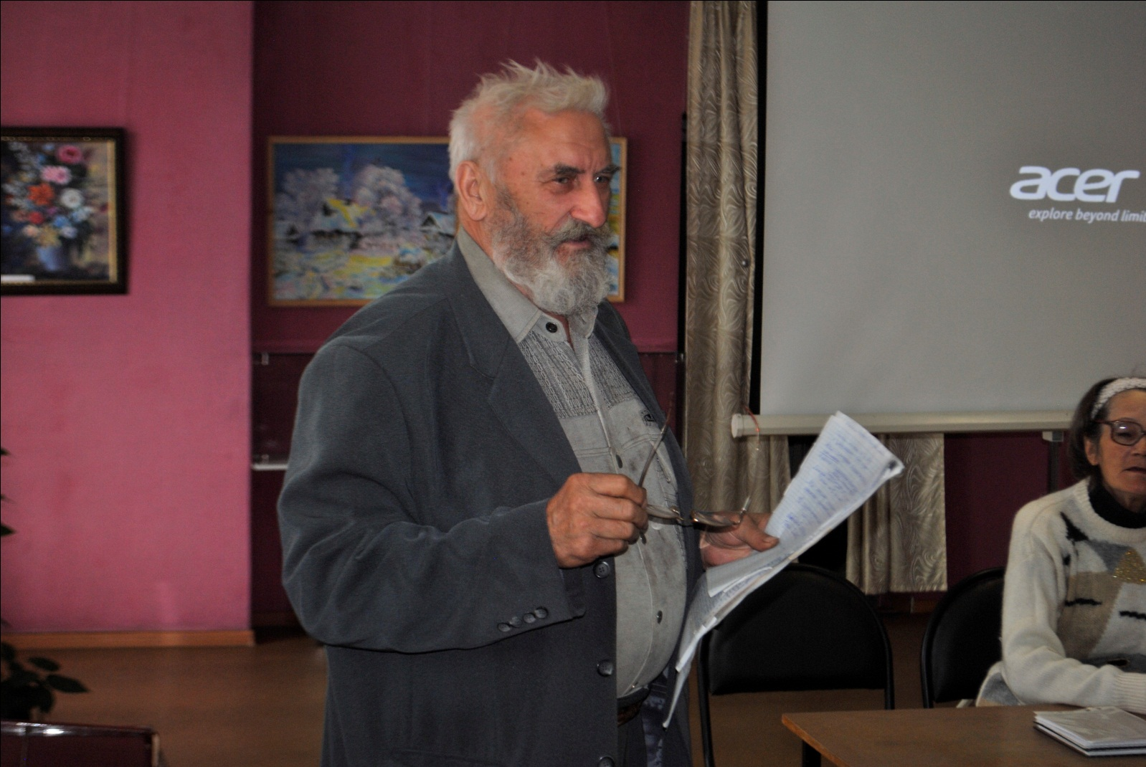

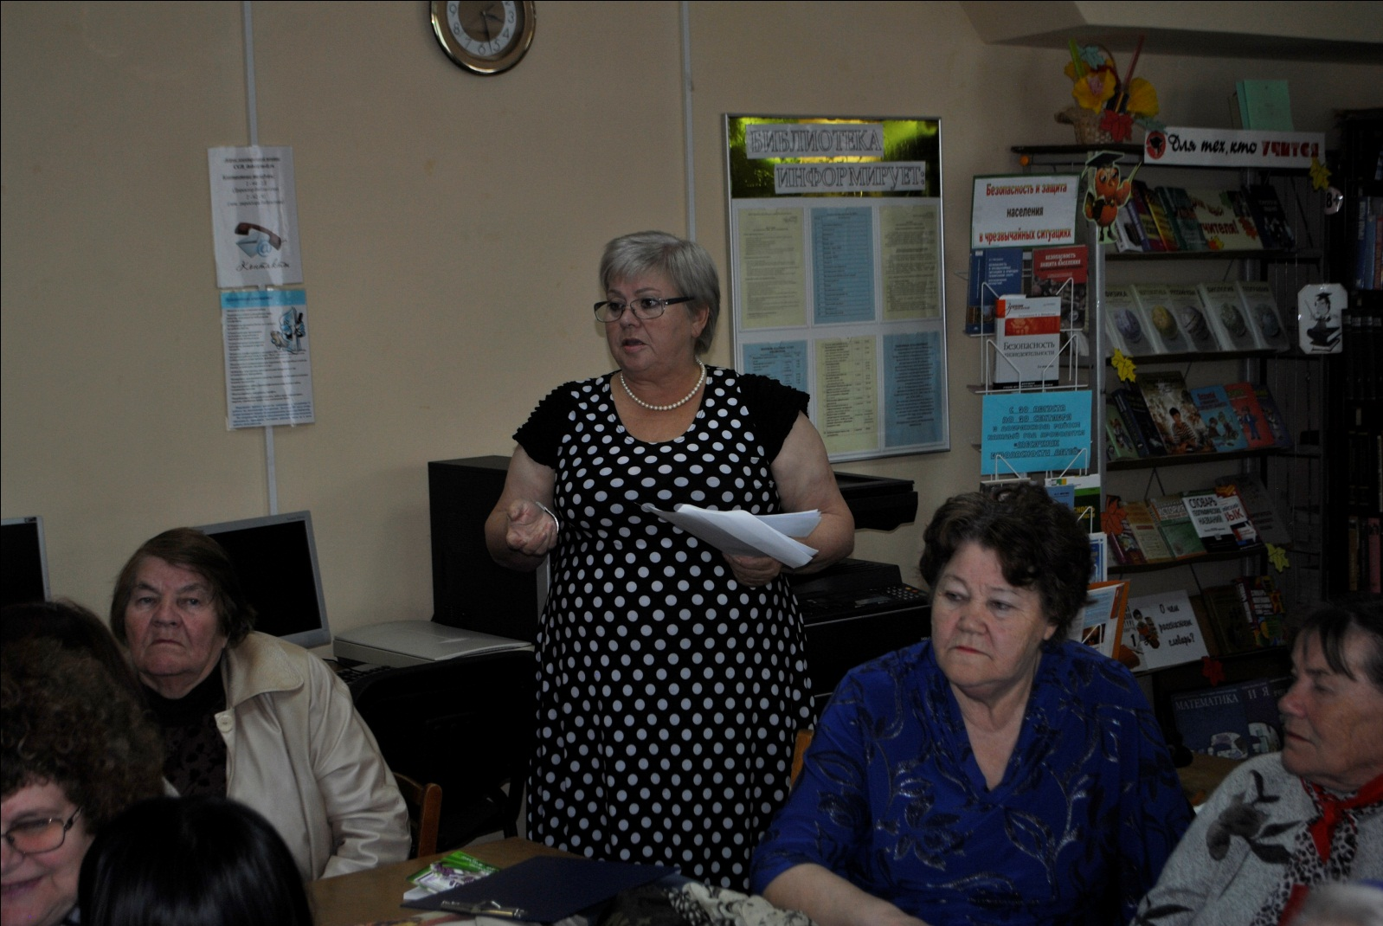
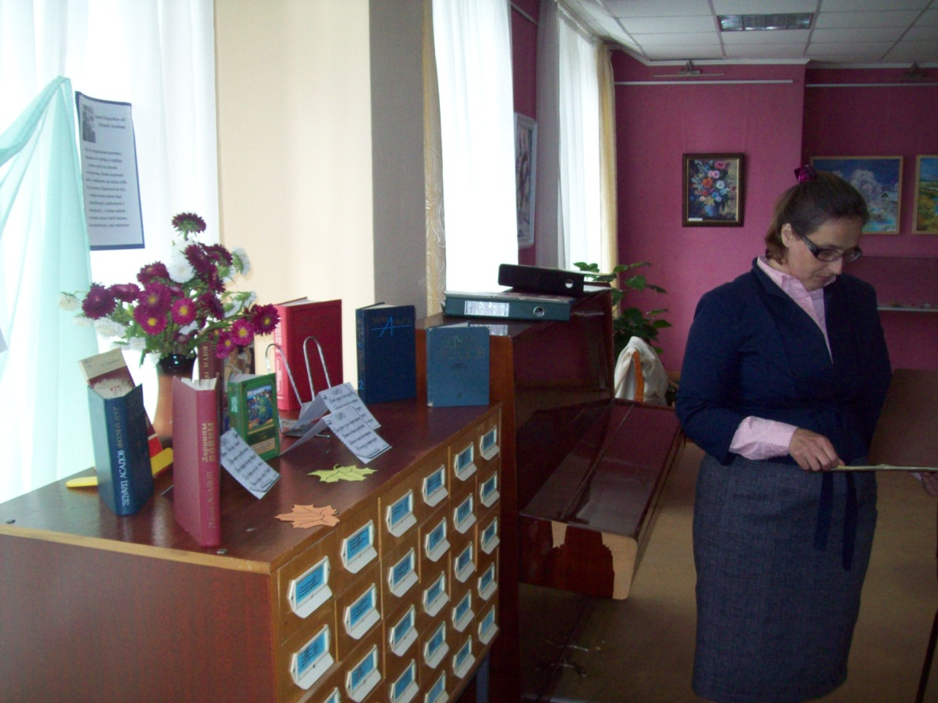
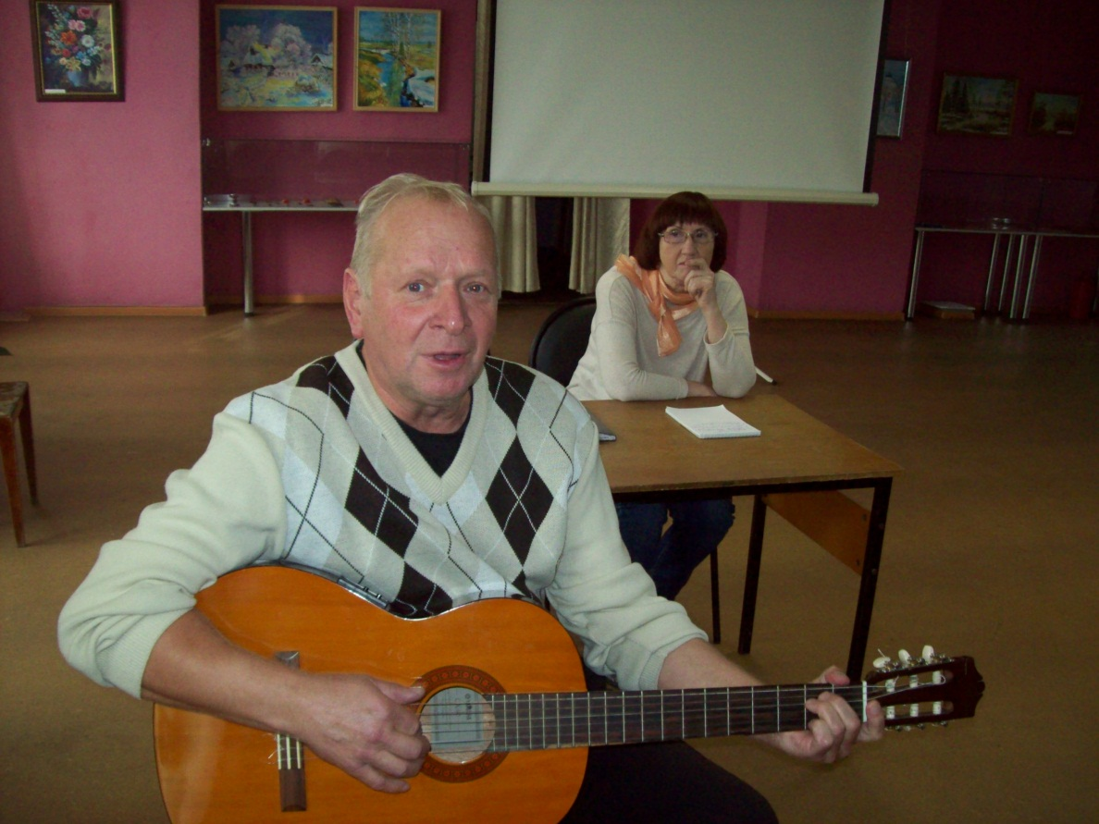
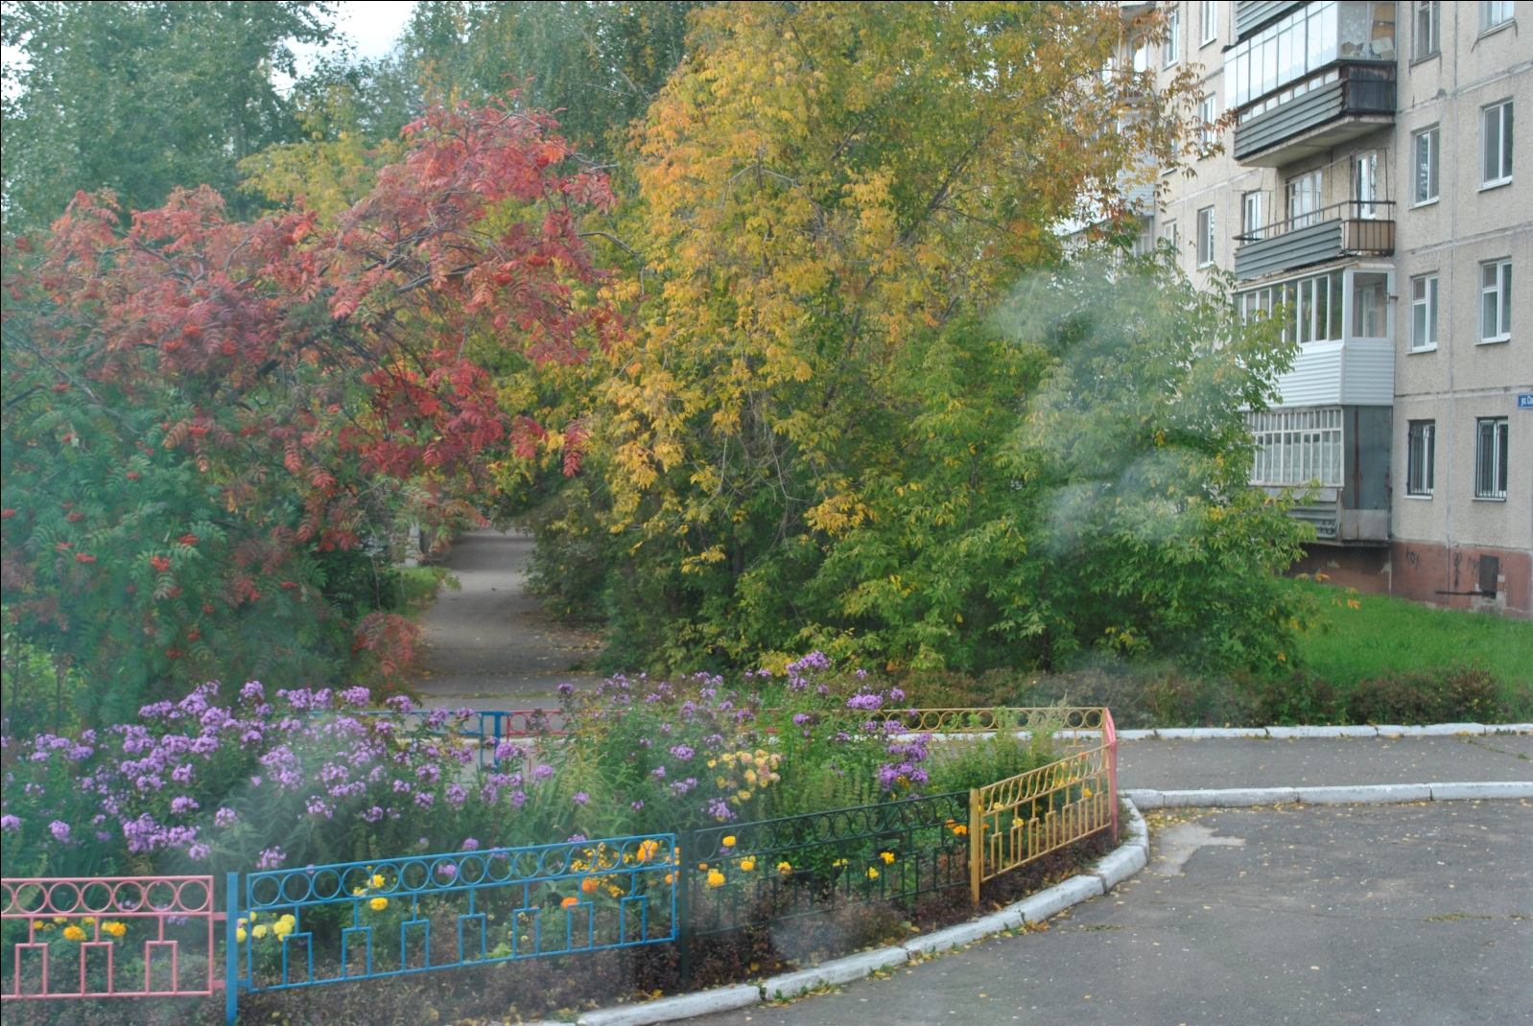
А за окном такая красота

